建设项目环境影响报告表
（生态影响类）

项目名称：国能潼关秦东200MW农光互补光伏发电项目
110kV送出线路工程项目
建设单位（盖章）： 国能潼关新能源有限公司
编制日期： 2023年5月

中华人民共和国生态环境部制

一、建设项目基本情况
建设项目名称 | 国能潼关秦东200MW农光互补光伏发电项目  110kV送出线路工程项目
项目代码 | 2211-610522-01-01-890928
建设单位联系人 | 郭泽凯 | 联系方式 |  |  | 15129690406
建设地点 | 渭南市潼关县城关街道办永丰源村
地理坐标 | 线路工程起点（升压站）坐标：  （东经110度12分48.653秒，北纬34度34分7.154秒）  线路工程终点（330kV潼关变电站）坐标：  （东经110度12分28.065秒，北纬34度34分22.972秒）
建设项目  行业类别 | 五十五、输变电工程，161、其他（100千伏以下除外） |  | 用地面积（m²） | 0.925km（架空0.725km+电缆0.2km）  塔基永久占地约276m²  临时占地约2788.6m²
建设性质 | R新建  □改建  □扩建  □技术改造 |  | 建设项目  申报情形 | R首次申报项目  □不予批准后再次申报项目  □超五年重新审核项目  □重大变动重新报批项目
项目审批（核准/  备案）部门（选填） | 渭南市行政审批服务局 |  | 项目审批（核准/  备案）文号（选填） | 渭行审投资发﹝2022﹞129号
总投资（万元） | 632 |  | 环保投资（万元） | 35
环保投资占比（%） | 5.54 |  | 施工工期 | 2个月
是否开工建设 | R否  □是：
专项评价  设置情况 | 本项目为110kV送出线路工程项目，根据《环境影响评价技术导则 输变电》（HJ24-2020）附录B.2.1要求，应设电磁环境影响专题评价
规划情况 | 无
规划环境影响  评价情况 | 无
规划及规划环境影响评价符合性分析 | 无
其他符合性分析 | 1、相关规划符合性分析  本项目与相关规划符合性分析见表1-1。  表1-1 与相关规划符合性分析  2、与周边电网规划相符性分析  渭南电网现已形成秦岭电厂及330千伏渭南、咸林、罗敷、富平、桥陵、高明、西庄、桢州变为中心的七大供电区，这七大供电区既独立运行又密切联系，110千伏网架结构已形成环路布置，正常是开环运行的辐射型供电网，为保证渭南电网安全、稳定运行发挥着十分重要的作用。  本项目已取得《国网陕西省电力有限公司关于印发国能秦东200兆瓦农光互补光伏发电项目接入系统方案评审意见的通知》：国网陕西省电力有限公司委托国网陕西经研院于2022年5月10日，对国能秦东200兆瓦农光互补光伏发电项目接入系统方案设计报告进行了评审，并形成了《国网陕西经研院关于国能秦东200兆瓦农光互补光伏发电项目接入系统方案评审意见的报告》（陕电经研规划[2022]167号）。经研究，原则同意该评审意见。因此本项目符合渭南市相关电网规划。  3、产业政策符合性  本项目为太阳能光伏发电项目配套的送出线路工程项目，根据《产业结构调整指导目录（2019年本）》（2021修订），本项目属于 第一类 鼓励类 四、电力 第1条“电网改造与建设，增量配电网建设”项目。  本项目不在《市场准入负面清单（2022）》内，已取得渭南市行政审批服务局《关于国能潼关秦东200MW农光互补光伏发电项目110kV送出线路工程项目核准的批复》（渭行审投资发[2022]129号），项目建设符合国家及陕西省现行的有关产业政策。  4、“三线一单”相符性分析  根据渭南市生态环境局出具的《关于国能潼关秦东200MW农光互补光伏发电项目110kV送出线路工程“三线一单”对比分析的复函》（渭环函﹝2022﹞471号），本项目生态环境管控单元位置图见图1.1，  与“三线一单”符合性分析见表1-2。
  序号 | 相关规划 | 本项目情况 | 符合性
  1 | 《中共陕西省委关于制定国民经济和社会发展第十四个五年规划和二〇三五年远景目标的建议》  大力发展风电和光伏，有序开发建设水电和生物质能，扩大地热能综合利用，提高清洁能源占比。到2025年，电力总装机超过136000万千瓦，其中可再生能源装机6500万千瓦。  统筹省内骨干网架和电力外送通道建设，提高省际省内电力互济能力。优化330kV和110kV电网布局，保障中心城市和城乡区域可靠供电。 | 本项目建设的110kV送出线路是国能潼关秦东200MW农光互补光伏发电项目的配套工程，属于光伏发电项目电力外送通道建设。 | 符合
  2 | 《陕西省“十四五”生态环境保护规划》  促进产业结构转型升级，开展全流程清洁化、低碳化、循环化，促进传统产业绿色转型升级。在电力钢铁建材等重点行业领域实施减污降碳协同治理。 | 本项目位于潼关县城关街道办永丰源村，建设的110kV送出线路是国能潼关秦东200MW农光互补光伏发电项目的配套工程，属于清洁化、低碳化产业。 | 符合
  3 | 渭南市“十四五”生态环境保护规划  强化生态环境保护调结构、惠民生作用，加快新旧动能转换，着力发展新一代信息技术、高端装备制造、生物医药、数字经济、新材料、新能源等产业。  全面实施存量煤电机组热电联产改造，降低企业用能成本，强力推进集中供热和“热-电-冷”三联供，继续做好光伏领跑者项目，加快建设渭南黄土旱塬低风速开发应用示范基地。 | 本项目位于渭南市潼关县城关街道办永丰源村，建设的110kV送出线路是国能潼关秦东200MW农光互补光伏发电项目的配套工程，属于光伏基地新能源产业。 | 符合
  4 | 《渭南市电网规划》  进一步完善330千伏骨干网架，加快110千伏电网建设，加强城区电力通道建设，提高城区供电能力。 | 本项目建设的110kV送出线路是国能潼关秦东200MW农光互补光伏发电项目的配套工程，拟新建送出线路以110kV等级接入渭南市电网，有助于减轻区域供电压力，优化网架结构。 | 符合

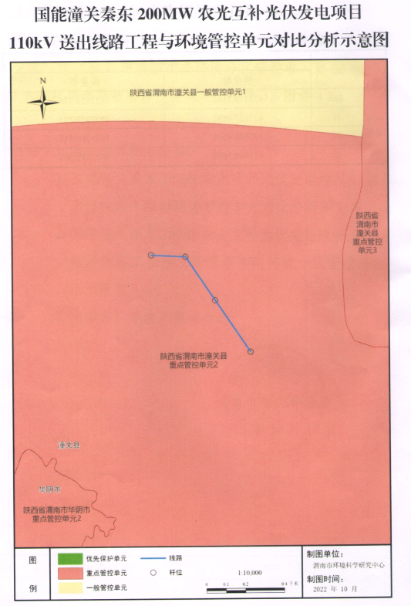

图1.1 本项目生态环境管控单元位置图
表1-2 本项目与渭南市“三线一单”生态环境分区管控单元对比分析表
序号 | 市 | 区县 | 环境管控单元名称 | 单元要素  属性 | 管控单元分类 | 管控要求 |  | 本项目情况 | 符合性
1 | 渭南市 | 潼关县 | 陕西省渭南市潼关县重点管控单元2 | 大气环境布局敏感区 | 重点管控单元 | 空间布局约束 | 执行本清单渭南市生态环境分区管控准入要求中“5.5大气环境布局敏感区的空间布局约束”。  1.严格控制新增煤电、石化、化工、钢铁、有色金属冶炼、建材等“两高”行业项目（民生等项目除外，后续对“两高”范围国家如有新规定的，从其规定）。 | 本项目不属于新增煤电、石化、化工、钢铁、有色金属冶炼、建材等“两高”行业项目。 | 符合
 |  |  |  |  |  | 污染排放管控 | 执行本清单渭南市生态环境分区管控准入要求中“5.5大气环境布局敏感区的污染排放管控”。  1.区域内保留企业采用先进生产工艺、严格落实污染治理设施，污染物执行超低排放或特别排放限值。  2.控制机动车增速，推动汽车（除政府特种车辆外）全面实现新能源化。  3.进行散煤替代，加快铺设天然气管网和集中供暖管网。 | 本项目不涉及该区域管控污染物的排放。 | 符合
根据对照分析结果，本项目不涉及优先保护单元和一般管控单元，项目属于渭南市潼关县重点管控单元2大气环境布局敏感区重点管控单元。
本项目是国能潼关秦东200MW农光互补光伏发电项目的配套工程，属于光伏发电项目电力外送通道建设。不属于新增煤电、石化、化工、钢铁、有色金属冶炼、建材等“两高”行业项目，不涉及所在重点管控单元管控污染物的排放。项目的建设和运行会对项目所在地的生态环境产生一定的不利影响，但在落实本报告中提出的各项生态环境保护措施，并加强环境管理和监控的前提下，可使项目建设的生态环境影响处于可以接受的范围。因此，本项目符合所处管控单元的管控要求。

二、建设内容
地理位置 | 本项目为国能潼关秦东200MW农光互补光伏发电项目配套建设的110kV送出线路，位于渭南市潼关县城关街道办永丰源村，线路工程起点（升压站）坐标：（东经110度12分48.653秒，北纬34度34分7.154秒）线路工程终点（330kV潼关变电站）坐标：（东经110度12分28.065秒，北纬34度34分22.972秒）。110kV线路全长约0.925km（架空0.725km+电缆0.2km）。项目位于国能潼关秦东200MW农光互补光伏发电项目西片区的西北方位。地理位置图见附图1。
项目组成及规模 | 1、项目背景  国能潼关新能源有限公司拟在潼关县秦东镇寺角营村、四知村；城关街道办临华村、庆丰村、顺丰村等村建设《国能潼关秦东200MW农光互补光伏发电项目》，规划总装机容量为200MW，设计服务年限25年。为保障其所发电能安全、顺利的送出，作为光伏电场的配套工程，国能潼关新能源有限公司拟在渭南市潼关县城关街道办永丰源村新建110kV送出线路工程，以1回110kV线路接入330kV潼关变。  2018年11月1日，国网陕西省电力公司委托西安输变电工程环境影响控制技术中心有限公司编制完成《潼关330kV输变电工程环境影响评价报告书》，2019年6月27日陕西省生态环境保护厅以“陕环批复[2019]248号”文对“《潼关330kV输变电工程环境影响报告书》”给予批复。该项目目前已部分建设完成，尚未竣工。  2、光伏区及升压站环保手续履行情况  《国能潼关秦东200MW农光互补光伏发电项目环境影响报告表》已于2022年3月17日取得渭南市生态环境局潼关分局《关于国能潼关秦东200MW农光互补光伏发电项目环境影响报告表的批复》（渭环潼发[2022]15号）。  《国能潼关秦东200MW农光互补光伏发电项目110kV升压站环境影响报告表》已于2022年6月24日取得渭南市生态环境局《关于国能潼关秦东200MW农光互补光伏发电项目110kV升压站环境影响报告表的批复》（渭环辐批复[2022]46号）。  上述批复文件详见附件。  3、本项目建设内容及规模  （1）项目组成及规模  本项目为送出线路工程项目，建设单位已取得渭南市行政审批服务局关于本项目核准的批复，亦开展设计工作，为符合项目建设实际，本环评以设计内容为主进行评价。  建设内容详见表2-1。  表2-1 项目组成一览表  （2）输电线路  ①线路走向  线路从秦东光伏110kV升压站110kV门型构架向北架空出线，出线后左转向西北走线，至330kV潼关变东南侧MGX5#双回终端塔，在330kV潼关变东南侧MGX5#双回终端塔由架空改为电缆下塔钻越4回110kV架空线路，电缆敷设至MGX6#双回终端塔，再采用电缆上塔架空至330kV潼关变110kV构架（由西向东第6个）间隔。线路长度0.925km（架空0.725km+电缆0.2km）。输电线路走径图见附图6，线路现状周围环境照片见下图。  ②导地线选型  导线：导线采用2×JL/G1A-300/40型钢芯铝绞线。  地线：地线采用直接接地方式。本工程地线采用一根JLB20A-100铝包钢绞线，另一根采用OPGW-48B1-90-1光纤复合架空地线。  电缆：本工程接入潼关330kV变电站采用电缆进站，电缆路径长度约0.2km，单根电缆长度220m。采用ZC-YJLLW02-64/110kV-1×1600mm²型电力电缆，直埋178m，采用穿管直埋敷设，埋设深度不小于1.0m。  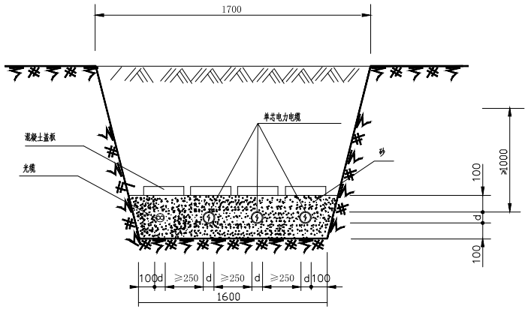  图2.1 电缆直埋敷设断面图  ③杆塔  本项目共选用了3种杆塔，共6基，具体见表2-2。  表2-2 杆塔使用情况一览表  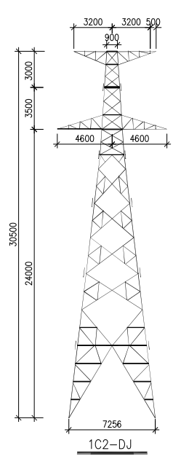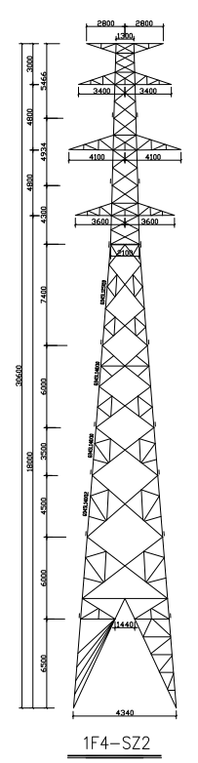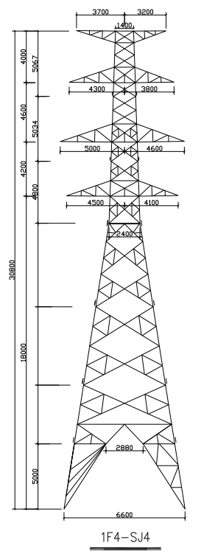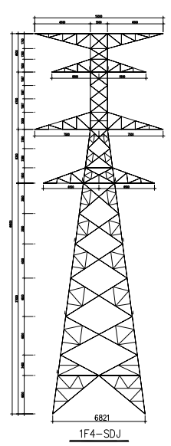  1F4-SZ2型塔为2基，仅呼高不同 1F4-SDJ型塔为2基，仅呼高不同图2.2 杆塔一览图  ④杆塔材料  杆塔钢材采用Q420B、Q235B和Q355B，角钢为热轧等边角钢，规格为常用规格。所有铁塔钢材均需热镀锌。  ⑤基础  本项目杆塔采用大板和掏挖两种基础。  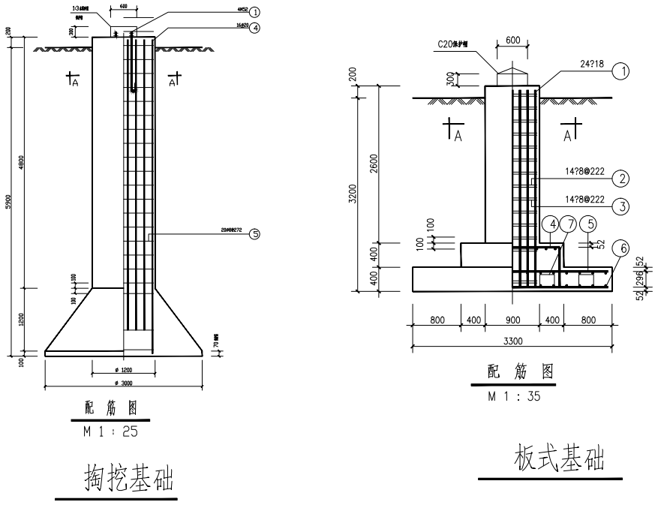  图2.3 基础型式图  ⑥交叉跨越情况  线路工程主要交叉跨越情况见表2-3。  表2-3 交叉跨越情况一览表  ⑦导线对地和交叉跨越距离  线路工程导线对建筑物和树木等的最小距离，以及导线交叉跨越公路、河流、电力线路和弱电线路等的距离要求，均按照《110kV~750kV架空输电线路设计规范》（GB50545-2010）中的规定进行设计，导线对地最小距离具体见表2-4。对各种交叉跨越物的最小距离见表2-5。  表2-4 导线对地面的最小距离表  表2-5 对地和交叉跨越距离  树木跨越的主要原则如下：  线路跨越果园，不需砍伐通道，按自然生长高度跨越，导线与其垂直距离不小于3.0m。对线路通道内的一般树木，按照《电力设施保护条例实施细则》有关要求处理。  属于下列情况的可不砍伐通道：①树木自然生长高度不超过2m。②导线与树木（考虑自然生长高度）之间的垂直距离不小于4.0m。③对于自然生长高度较高的成片林带，设计时明确指出按跨越处理的。  4、工程占地及一般土石方平衡  （1）工程占地  ①永久占地  拟建杆塔6基，据建设单位施工经验统计，塔基永久占地约276m²。  ②临时占地  临时占地包括施工营地、施工场地、施工便道、牵张场、电缆施工的占地。  施工营地依托光伏区已建生活设施；  根据建设单位提供资料，每基直线塔的施工临时占地为40m²，共2基直线塔；转角及终端塔的施工临时占地为50m²，共4基转角+终端塔；共计280m²；  新建施工便道总长150m，行车道路路面宽3m，总占地面积约450m²；  设置2处牵张场，每处面积700m²，用于施工架线，总占地面积1400m²。  直埋电缆线路长178m，采用电缆沟敷设（1.7m×1.1m），电缆沟两侧各外扩1.0m作为临时用地，电缆施工临时占地约658.6m²。  表2-6 工程占地类型一览表  （2）一般土石方平衡  根据建设单位提供资料，塔基挖方量1206m³；全部进行回填；  根据设计资料显示，直埋电缆每10m电缆沟开挖并回填土方量为14.4m³，则挖（填）方量约256.32m³，无弃土产生。  ^{表2-7 土石方平衡表 单位：m}3  5、劳动定员  本项目无新增工作人员，采用“无人值守”的工作制度。
  项目组成 |  | 建设内容
  主体  工程 | 线路工程 | 本项目线路全长0.925km（架空0.725km+电缆0.2km），沿线海拔高度在420m～550m之间
  主体  工程 | 杆塔与基础工程 | 选用了3种杆塔，共6基，其中直线塔2基，转角、终端塔4基，采用大板和掏挖两种基础
  辅助  工程 | 线路工程 | 导地线选型 | 导线：导线采用2×JL/G1A-300/40型钢芯铝绞线。  地线：地线采用直接接地方式。本工程地线采用一根JLB20A-100铝包钢绞线，另一根采用OPGW-48B1-90-1光纤复合架空地线。  电缆：本工程接入潼关330kV变电站采用电缆进站，电缆路径长度约0.2km，单根电缆长度220m。采用ZC-YJLLW02-64/110kV-1×1600mm²型电力电缆，直埋178m，采用穿管直埋敷设，埋设深度不小于1.0m。
  临时  工程 | 施工营地 | 项目施工期间不设置施工营地，依托光伏区已建生活设施。
  临时  工程 | 塔基临时施工场地 | 塔基施工场地布置在塔基一侧，总占地面积280m²
  临时  工程 | 施工便道 | 总长150m，行车道路路面宽3m，总占地面积约450m²
  临时  工程 | 牵张场 | 设置2处牵张场，每处面积200m²，用于施工架线，总占地面积1400m²
  临时  工程 | 电缆沟道 | 电缆沟两侧各外扩1.0m作为临时用地，电缆施工临时占地约658.6m²
  临时  工程 | 取弃土场 | 项目施工期间不设置取土场和弃土场，线路工程土石方就地平整在塔基基面和电缆沿线范围内。
  临时  工程 | 拆迁 | 本工程不涉及拆迁。
  环保  工程 | 废气 | 施工期 |  | ①在土方挖掘、装卸、运输等容易产生扬尘的施工作业，施工现场、施工道路、临时堆场等容易产生扬尘的场所定期采取洒水降尘措施，减少二次扬尘产生。  ②运输时要防止遗洒、飞扬，卸运时应采取有效措施以减少扬尘。  ③及时清运建筑垃圾等弃渣，施工现场集中堆放的土方必须覆盖，严禁裸露。建筑垃圾、施工建筑材料的运输车辆要求完好，不宜装载过满，保证运输过程不散落，且需用苫布遮盖。  ④建设单位应采取“精细化管理+红黄绿挂牌结果管理”模式，严格落实“六个100%”和“七个到位”管理要求，确保项目施工扬尘满足《施工场界扬尘排放限值》（DB61/1078-2017）中的浓度限值。
  环保  工程 | 废气 |  |  | ①加强施工场地管理，选用符合国家标准的施工机械设备和运输车辆。  ②加强对施工机械及施工车辆的检修和维护，不使用超期服役和尾气超标的施工机械及车辆。  ③尽可能使用气动和电动设备及机械，或使用优质燃油，以减少机械和车辆有害气体的排放。
  环保  工程 | 废水 | 施工期 |  | 施工人员生活污水依托施工营地已建生活污水设施处置。
  环保  工程 | 噪声 | 施工期 | ①材料运输合理选取路线，经过村庄时，尽量低速匀速行驶，禁止鸣笛。  ②尽可能选择低噪声机械设备或带隔声消声的设备，减少基础阶段的施工噪声影响。  ③对项目施工场地进行合理布局，尽可能减轻由于施工给附近居民带来的不良影响。  ④合理安排施工计划和施工时间，原则上禁止夜间施工，严禁高噪声设备在休息时间作业。
  环保  工程 | 固体废物 | 施工期 | 施工期建筑垃圾分类收集后，可回收利用的集中收集后外售；不能回收利用的固体废物，按照相关规定运至潼关县建筑垃圾填埋场处置。生活垃圾依托施工营地垃圾清运系统。
  环保  工程 | 生态 | 占地：线路施工过程中，施工场地、施工便道、牵张场等临时占地，尽量减少农用地占地面积以及植被生长良好区域；加强施工管理，严格按照设计图纸进行施工，控制开挖量及开挖范围。
  环保  工程 | 生态 | 植被破坏：优化杆塔选址，尽量避开植被生长茂盛区域。严格按照设计图纸进行施工，控制施工作业范围，尽量减少对沿线植被的踩踏、占压等，减小项目建设对沿线植被的影响，最大限度降低项目建设对区域地表扰动以及生物量损失。
  环保  工程 | 生态 | 野生动物：加强施工管理，禁止捕杀野生动物。
  环保  工程 | 生态 | 水土流失：建设单位和施工单位加强管理，控制施工作业时间，避开雨季进行土石方施工，尽量减少挖填方时间；施工期表层土分层取土、分层堆放、分层回填，保护好表层土，在施工沿线内设置表土临时堆放区，堆土区设置排水沟及苫盖措施；施工结束后，及时对临时占地进行复垦。
  环保  工程 | 电磁辐射 | 加强线路的日常安全巡视，加强对线路巡检人员的环境教育工作，提高其环保意识；出现环保纠纷及时进行监测，确保电磁环境安全；在线路沿线设置高压标志，在杆塔上悬挂警示标识，并标明有关注意事项。
  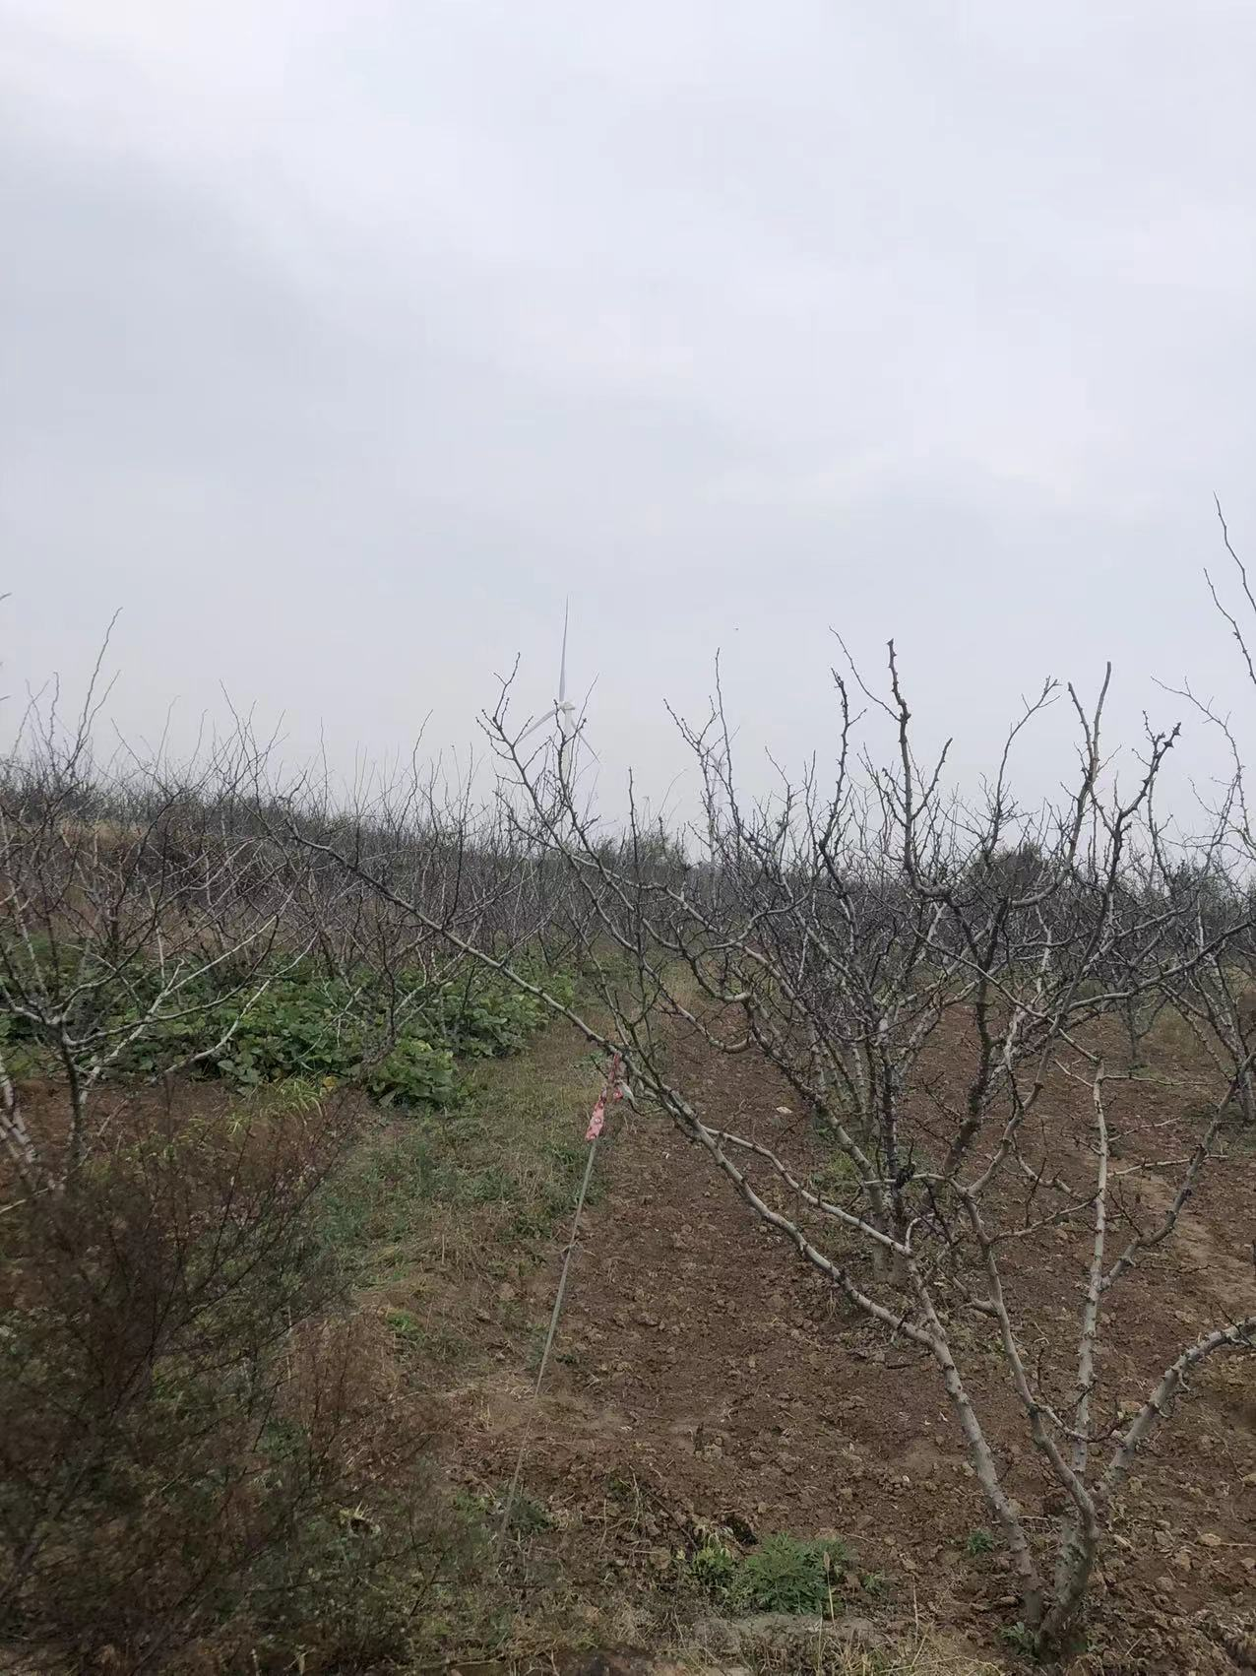 | 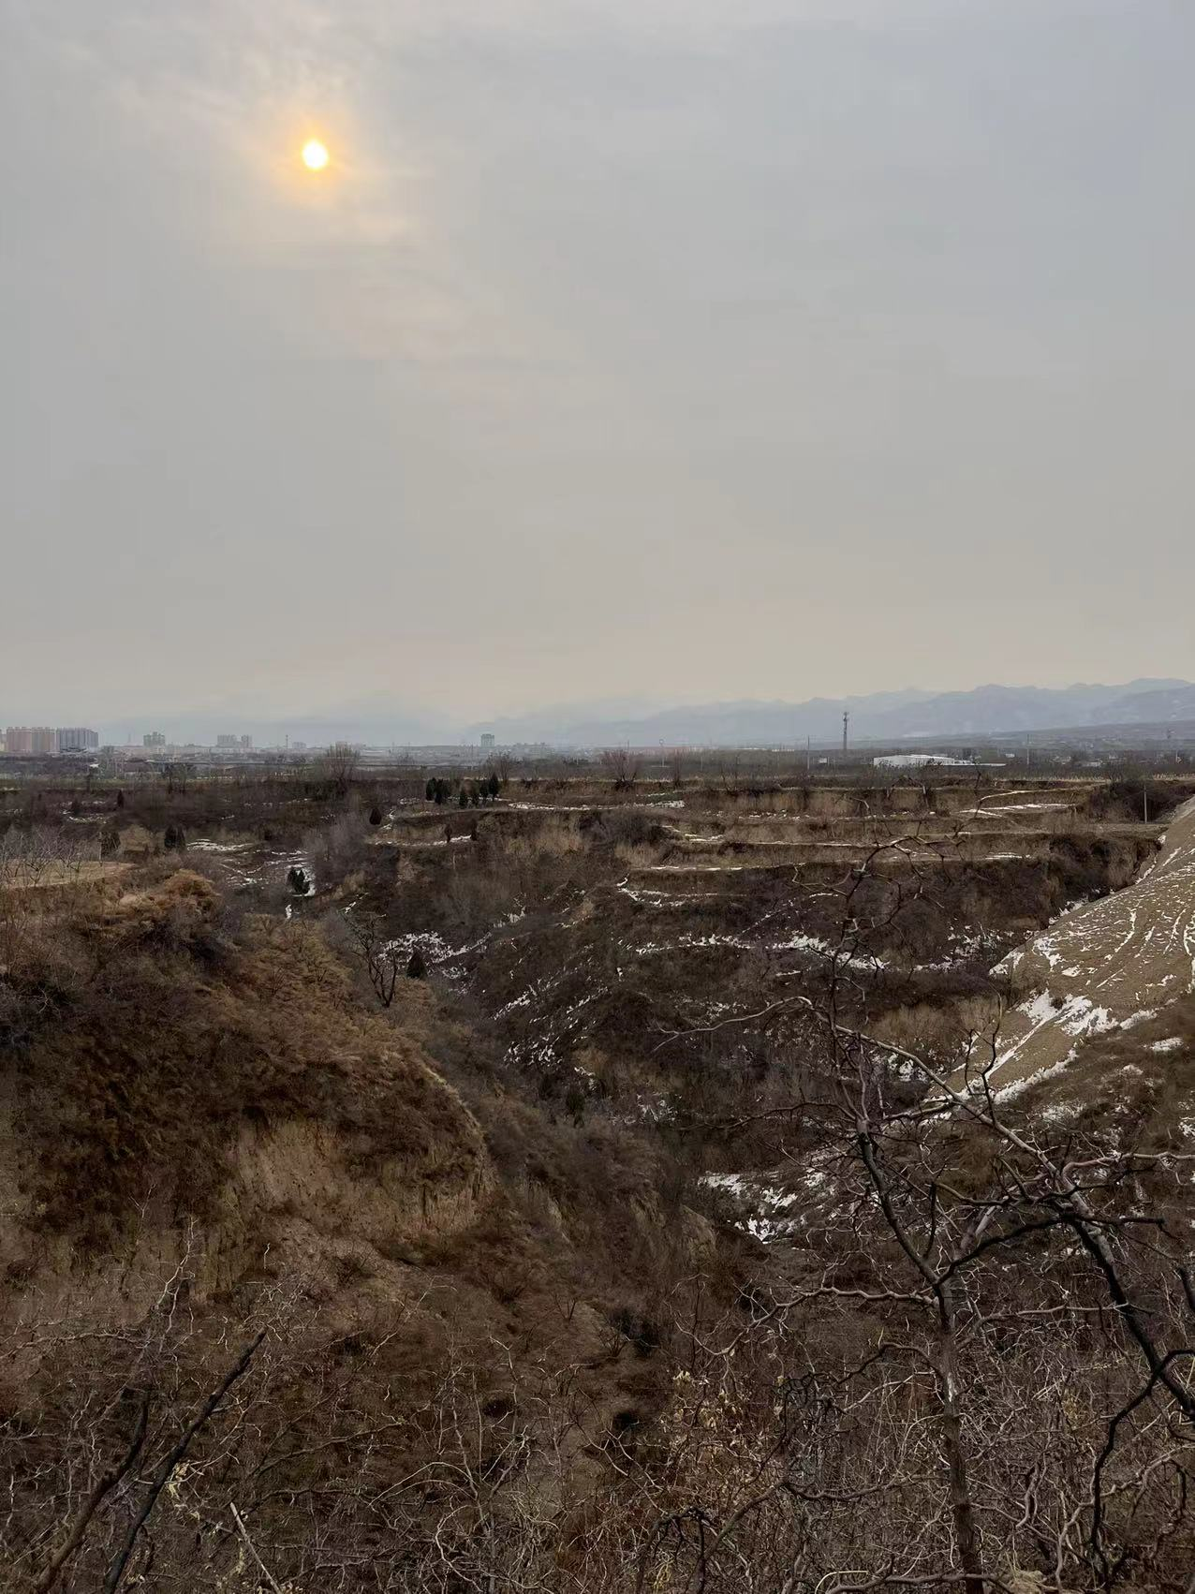
  秦东110kv升压站建设地 | 线路沿线沟壑
  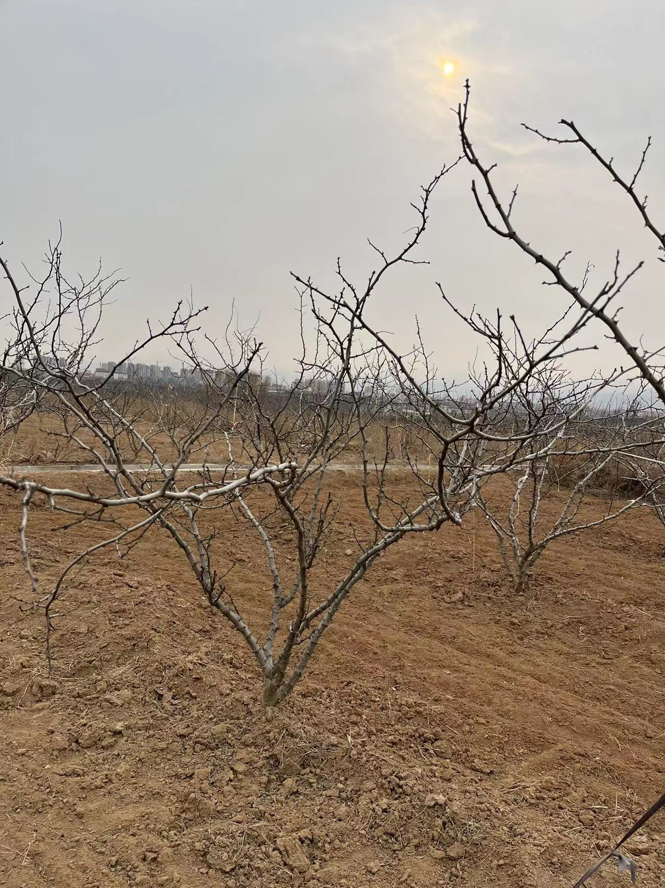 | 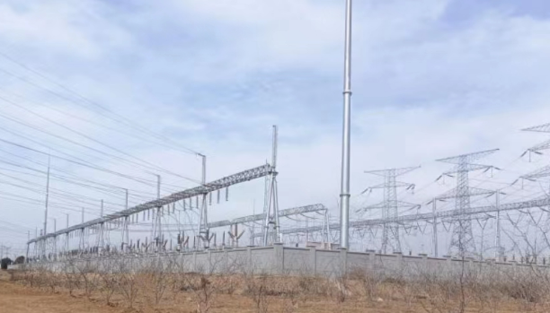
  线路沿线农田（北营村） | 拟敷设电缆处（110kV出线间隔侧）
  序号 | 杆塔类型 | 塔形 | 呼高（m） | 数量 | 备注
  1 | 单回路终端塔 | 1C2-DJ-24 | 24 | 1 | 1基单回路塔
  2 | 双回路直线塔 | 1F4-SZ2-18 | 18 | 1 | 5基双回路塔，均与国能潼关代字营200MW农光互补光伏发电项目110kV送出线路共用
  3 | 双回路直线塔 | 1F4-SZ2-27 | 27 | 1 | 5基双回路塔，均与国能潼关代字营200MW农光互补光伏发电项目110kV送出线路共用
  4 | 双回路转角塔 | 1F4-SJ4-18 | 18 | 1 | 5基双回路塔，均与国能潼关代字营200MW农光互补光伏发电项目110kV送出线路共用
  5 | 双回路终端塔 | 1F4-SDJ-18 | 18 | 1 | 5基双回路塔，均与国能潼关代字营200MW农光互补光伏发电项目110kV送出线路共用
  6 | 双回路终端塔 | 1F4-SDJ-24 | 24 | 1 | 5基双回路塔，均与国能潼关代字营200MW农光互补光伏发电项目110kV送出线路共用
  合计 |  |  |  | 6
  序号 | 被跨越物名称 | 单位 | 数量 | 备注
  1 | 35kV线路 | 次 | 1 | —
  2 | 低压及通讯线 | 次 | 1 | —
  3 | 公路 | 次 | 1 | —
  4 | 天然气管道 | 次 | 1 | —
  线路经过区域 | 最小距离（m） | 备注
  居民区 | 7.0
  非居民区 | 6.0
  交通困难地区 | 5.0
  跨越物名称 |  | 最小距离（m） | 备注
  等级公路 |  | 7.0 | 按70℃弧垂计算
  高速公路 |  | 7.0 | 按70℃弧垂计算
  不通航河流 | 至最高洪水位 | 3.0
  不通航河流 | 冬季至冰面 | 6.0
  电力线路 |  | 3.0
  弱电线路 |  | 3.0
  对树木（考虑自然生长高度） | 垂直距离 | 4.0
  对树木（考虑自然生长高度） | 风偏后净距 | 3.5
  对果树、经济作物的最小垂直距离 |  | 3.0
  房屋建筑物 | 垂直距离 | 5.0
  房屋建筑物 | 导线风偏后距离 | 4.0
  序号 | 项目 | 占地面积（m²） | 占地性质 | 占地类型
  1 | 塔基 | 276 | 永久占地 | 农用地
  合计 |  | 276 | /
  1 | 塔基临时施工场地 | 280 | 临时占地 | 农用地
  2 | 施工便道 | 450 | 临时占地 | 农用地
  3 | 牵张场 | 1400 | 临时占地 | 农用地
  4 | 电缆施工占地 | 658.6 | 临时占地 | 农用地
  合计 |  | 2788.6 | /
  类别 | 开挖 |  | 回填 |  | 调入 |  | 调出 |  | 外借 | 弃方
  类别 | 土方 | 表土 | 土方 | 表土 | 数量 | 来源 | 数量 | 去向 | 外借 | 弃方
  架空线路 | 1195.5 | 10.5 | 1195.5 | 10.5 |  |  |  |  | 0 | 0
  电缆 | 202.92 | 53.4 | 202.92 | 53.4 |  |  |  |  | 0 | 0
总平面及现场布置 | 一、出线位置及走向  330kV潼关变电站在秦东光伏110kV升压站东北方向约0.7km，110kV出线12回。秦东光伏110kV升压站110kV送出线路接入330kV潼关变电站自西向东依第六个间隔，相序从西向东依次为：A、B、C，采用架空进线。其进线间隔情况详见下图2.4~2.5，图中所示本线路接入第5个间隔；导线相序示意图见附图7。  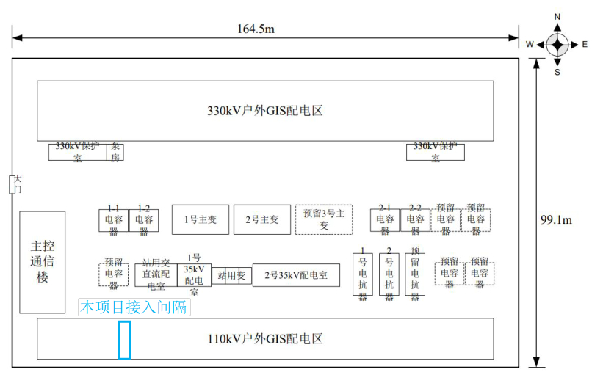  图2.4 330kV潼关变电站平面布置图  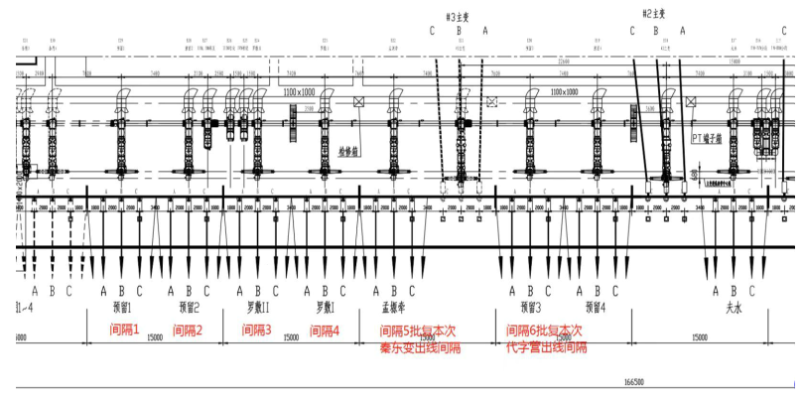  图2.5 330kV潼关变电站110kV电气主接线工程间隔排列图  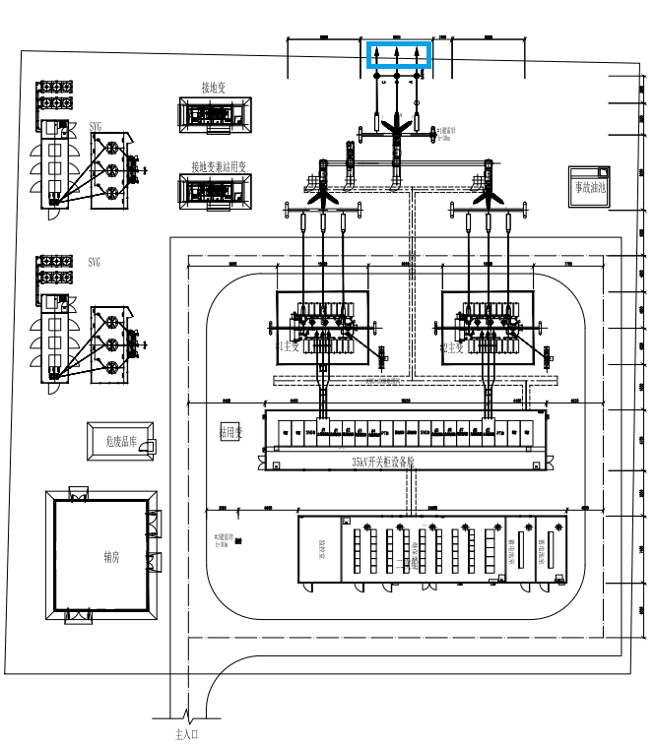  本项目出线间隔  图2.6 秦东110kV升压站平面布置图  三、施工临时性工程布置  施工期临时工程包括施工场地、施工料场、牵张场、施工便道。  （1）施工场地  塔基临时施工场地以单个塔基为单位零星分布，仅限于塔基基础施工以及杆塔架设的临时堆放场地等范围内，塔基施工场地布置在塔基一侧。  （2）施工料场  本项目不单独设施工料场，随用随买，临时放在施工场地占地范围内，便于塔材、线材、金具和绝缘子的集散。  （3）牵张场  为满足施工放线需求，本线路沿线需设置牵张场。  （4）施工便道  本线路段材料运输等施工道路充分利用沿线现有省道、县道、乡镇公路以及村道等，根据现场实际情况，根据施工需要，需修建1处施工便道。  潼关330kV变电站  秦东110kV升压站  施工场地  牵张场1#  牵张场2#    图2.7 项目施工临建场地示意图
施工方案 | 1、施工工艺  （1）拟建110kV架空线路  输电线路工程项目施工主要包括施工准备、塔基开挖、混凝土浇筑、铁塔组立、架线及附件安装等，主要工艺流程及产污环节见图2.8。  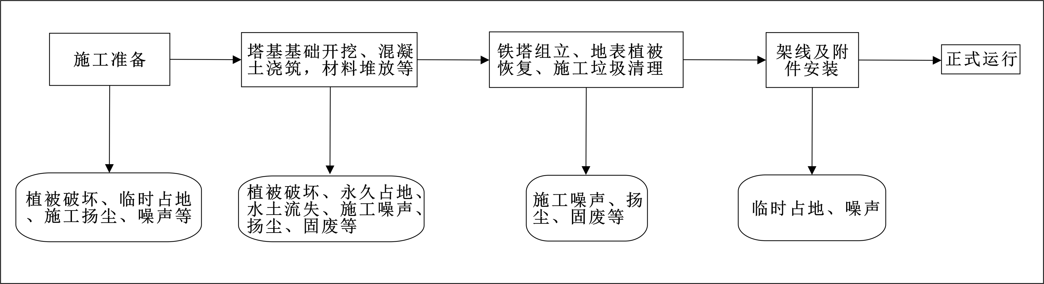  图2.8 施工期工艺流程及产污环节示意图  ①施工准备  施工准备阶段主要进行施工备料，材料运输将充分利用现有道路及新建施工便道。  ②塔基基础开挖  塔基开挖主要包括人工开挖、机械开挖两种，剥离的表土单独堆放，采取临时排水沟及苫盖措施。开挖的土石方就近堆放，采取排水沟措施。工程施工采用挖孔基础；地质比较稳定的塔位，基础底板尽量采用以土代模的施工方法，减少土石方的开挖量。根据铁塔配置情况，结合现场实际地形进行挖方作业。基础基坑开挖以人工开挖为主，避免大开挖、大爆破，减小对基底土层的扰动。基坑开挖尽量保持坑壁成型完好，控制基底土层保持平整，及时引测基底标高，挖土过程随时进行标高测量，防止因超挖扰动降低地基承载力。  ③混凝土浇筑  塔基基础开挖完毕后，采用汽车、人力把塔基基础浇注所需材料运到塔基施工区进行基础浇注、养护。项目不设混凝土拌合站，直接使用外购商品混凝土。浇筑混凝土基础时在挖好的基坑放置钢筋笼、支好钢模板，进行混凝土浇筑。基础拆除模板，测试砼强度达到设计强度后进行土方回填。回填土按要求进行分层夯实，并清除掺杂的草、树根等杂物。每300mm严格夯实一次，回填土应高出地面300mm做防沉土，并顺地形做5%的散水坡。灌注桩基础成孔设备就位后，必须平正、稳固、确保在施工操作时不发生倾斜、移动。成孔完毕后应清除孔底虚土，孔底沉渣厚度<100mm，随后尽快连续灌注混凝土。  ④铁塔组立  项目铁塔安装施工采用分解组塔的施工方法。在实际施工过程中，根据铁塔的形式、高度、重量以及施工场地、施工设备等现场情况，确定正装分解组塔或倒装分解组塔，铁塔构建连接主要以螺栓连接为主，少数采用焊接（如踏脚板连接等）。铁塔组立过程中，塔材运输严格控制在规划的施工道路上；地面组装应在规定的作用场地内，避免扰动场地以外的地貌。  ⑤架线及附件安装  首先进行导地线的展放，根据沿线地形地貌、需跨越的特殊区域等，选择飞行器或其他方式展放初级引导绳；根据布线计划，将导地线、绝缘子、金具等运送到指定地方，随后进行绝缘子串及放线滑车悬挂；放线结束后尽快紧线并安装附件；架线完毕后即可进行线路运行调试及验收。  ⑵ 拟建110kV电缆线路  电缆线路施工包括施工场地平整、电缆沟道开挖、电缆敷设等过程。施工期主要为生态、废气、噪声、固废等影响。电缆线路工艺流程及产污环节见下图。  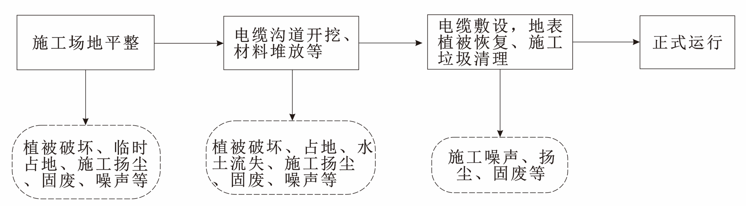  图2.9 电缆线路施工工艺流程及产污环节示意图  ①电缆施工场地平整  根据设计图确定电缆敷设路由，对线路沿线进行场地平整。  ②根据工程量的大小及施工场地的具体情况决定采用人工或机械挖沟。机械挖沟过程中应以人工进行清沟。  ③电缆敷设  电缆敷设前，直埋下方用原土夯实，在紧邻电缆上、下层铺设不小于100mm的细砂。电缆从电缆轴上方引出，牵引力加以控制，防止电缆在地面摩擦拖拉损坏电缆。  ④电缆沟回填、地表恢复  电缆敷设完毕且经调顺后，在其上层沿电缆沟道通沟铺设混凝土盖板（红砖），然后在其上层采用素土回填，恢复地表。  2、施工时序  本项目杆塔施工时可分段施工，全线杆塔组立结束后牵张引线。  3、建设周期  本送出线路为光伏电站的配套工程，施工与光伏场区、升压站施工统筹安排，同步进行。计划于2023年6月开工，预计于2023年9月建成，总工期2个月。
其他 | 无

三、生态环境现状、保护目标及评价标准
生态环境现状 | 一、生态环境  1、主体功能区划  根据《陕西省主体功能区划》要求，本项目位于国家层面重点开发区域。本项目与陕西省主体功能区划的区位关系图见附图2。  2、生态功能区划  陕西省人民政府于2004年批准发布了《陕西省生态功能区划》（陕政办[2004]115号）。依据该区划，全省共划分为4个生态区，10个生态功能区，35个小区。项目区所处区域生态功能区划定位及情况见表3-1，区位关系图见图3。  表3-1 项目区生态功能区划  3、生态环境现状  （1）土地利用现状  本项目未进入生态环境敏感区，根据《环境影响评价技术导则 生态影响》(HJ 19-2022)和《环境影响评价技术导则 输变电》(HJ24-2020)中生态环境影响评价范围，生态评价范围为线路边导线地面投影外两侧各300m内的带状区域。据调查，本项目评价范围内土地利用现状以农用地为主。  （2）植被资源现状调查  本项目位于农村区域，评价范围内植被类型主要为农作物（小麦、花椒树等农田栽培植被）及自然生长的草本植物等，无国家及陕西省重点保护植物。  （3）动物资源现状  经实地调查，项目评价范围内动物主要以人工饲养家禽、鼠类和鸟类等常见动物为主，尚未发现国家重点保护的动物和大型兽类。  二、环境空气  本项目位于潼关县，根据陕西省生态环境厅办公室发布《环保快报》中“2022年1~12月关中地区64个县（区）空气质量状况统计表”中渭南市潼关县环境空气质量中的数据，各基本污染物统计结果见表3-2。  表3-2 潼关县环境空气质量现状评价一览表  由上表可知，潼关县环境空气6个监测项目中，SO₂、NO₂年平均质量浓度、CO第95百分位浓度、O₃第90百分位浓度均满足《环境空气质量标准》 (GB3095-2012)中二类标准限值；PM₁₀、PM_{2.5}年平均质量浓度均不满足《环境空气质量标准》（GB3095-2012）中二类标准限值。因此，本项目所在区域属于不达标区域。  三、声环境质量现状  本项目位于乡村区域，根据《潼关县声环境功能区划技术报告》：乡村区域一般不划分声环境功能区。对于本次区划中未明确划分功能区的乡村、乡镇地区，执行1类声环境功能区标准要求。  建设单位委托西安志诚辐射环境检测有限公司于2022年9月8日对线路沿线重要节点设置3个监测点位，监测1天，昼夜各1次。由于设计调整，本环评最终只引用2个监测点位监测数据。  根据《环境监测质量管理技术导则》（HJ 630-2011），本次声环境监测质量保证措施如下：  声环境监测严格按照《声环境质量标准》（GB3096-2008）中的规定进行，噪声测量仪符合《声级计电声性能及测量方法》（GB3785-1983）的规定。其中测量前后进行校准，校准示值偏差不大于0.5dB(A)，校准结果见表3-3。  表3-3 声级计现场校准结果  声环境监测仪器见下表。  表3-4 声环境监测仪器  噪声监测点位见附图4，监测结果列于表3-5。  表3-5 噪声监测结果 单位：dB（A）  由监测结果可知，110kV升压站出线侧噪声达到《声环境质量标准》（GB3096-2008）1类标准要求，潼关330kV变电站南侧进线侧噪声达到《工业企业厂界环境噪声排放标准》（GB12348-2008）1类标准，声环境质量较好。  四、电磁环境质量现状  依据《环境影响评价技术导则 输变电》（HJ24-2020）、《交流输变电工程电磁环境监测方法（试行）》（HJ681-2013）的有关规定，对项目所在地电磁环境现状，即送出线路沿线（架空线、电缆）进行了实地监测，详见电磁环境影响专题评价。  监测结果表明，110kV送出线路工程架空线各监测点位工频电场强度测量值范围为（0.36~9.64）V/m，工频磁感应强度测量值范围为（0.0090~0.227）μT。电缆段监测点位工频电场强度测量值为9.03V/m，工频磁感应强度测量值为0.34μT。送出线路沿线（架空线、电缆）工频电场强度、磁感应强度均满足《电磁环境控制限值》（GB8702-2014）中频率为50Hz的公众曝露控制限制值要求，即电场强度4000V/m、磁感应强度100μT，没有出现超标现象，电磁环境质量良好。
  一级区划 | 二级区划 | 三级区划
  渭河谷地农业生态区 | 关中平原城乡一体化生态功能区 | 关中平原城镇及农业区
  污染物 | 年评价指标 | 现状浓度 | 标准值 | 占标率 | 达标情况
  SO₂ | 年平均质量浓度 | 15μg/m³ | 60μg/m³ | 25% | 达标
  NO₂ | 年平均质量浓度 | 22μg/m³ | 40μg/m³ | 55% | 达标
  PM_{2.5} | 年平均质量浓度 | 40μg/m³ | 35μg/m³ | 114% | 不达标
  PM₁₀ | 年平均质量浓度 | 76μg/m³ | 70μg/m³ | 108% | 不达标
  CO | 第95百分位浓度 | 1.4mg/m³ | 4mg/m³ | 35% | 达标
  O₃ | 第90百分位浓度 | 153μg/m³ | 160μg/m³ | 95.6% | 达标
  监测日期 | 监测时间 | 风速（m/s） | 天气  状况 | 校准读数 dB(A)
   |  |  |  | 检测前 | 检测后
  2022年9月8日 | 昼间（14:16-16：25） | 0.5-1.1 | 阴 | 93.8 | 93.8
  2022年9月8日 | 夜间（22:00-23:42） | 0.4-1.0 | 阴 | 93.8 | 93.8
  仪器名称  型号规格 | 多功能声级计AWA6228+ | 仪器编号 | XAZC-YQ-021
  仪器名称  型号规格 | 声校准器AWA6021A | 仪器编号 | XAZC-YQ-022
  测量范围 | 20 dB-132 dB | 检定单位 | 陕西省计量科学研究院
  检定证书 | ZS20221226J | 检定有限期 | 2022.6.14-2023.6.13
  检定证书 | ZS20221241J | 检定有限期 | 2022.6.14-2023.6.13
  测点编号 | 监测点位 | 监测结果dB(A) |  | 评价标准 |  | 达标情况
  测点编号 | 监测点位 | 2022.9.8 |  |  |  | 昼间 | 夜间
  测点编号 | 监测点位 | 昼间 | 夜间 | 昼间 | 夜间 | 昼间 | 夜间
  1# | 潼关330kV变电站南侧进线侧  （线路终点） | 43 | 38 | 55 | 45 | 达标 | 达标
  2# | 110kV升压站出线侧（线路起点） | 40 | 36 | 55 | 45 | 达标 | 达标
与项目有关的原有环境污染和生态破坏问题 | 本项目为新建项目，根据现场勘查，送出线路拟建地沿线现状为农用地，目前尚未开始建设，不存在与项目相关的原有污染。
生态环境保护目标 | 1、声环境：依据《环境影响评价技术导则 输变电》（HJ24-2020），架空输电线路工程的声环境影响评价范围参照电磁环境影响评价范围中相应电压等级线路的评价范围；地下电缆可不进行声环境影响评价。根据这一原则和本项目特点，将评价范围作如下规定：  110kV架空输电线路：边导线地面投影外两侧各30m。经现场踏勘，30米范围内无声环境保护目标。  2、生态环境：根据《环境影响评价技术导则 生态影响》(HJ 19-2022)和《环境影响评价技术导则 输变电》(HJ24-2020)中生态环境影响评价范围，本项目不涉及生态敏感区，生态评价范围为线路边导线地面投影外两侧各300m内的带状区域，评价范围内无生态环境保护目标。  3、电磁环境：本项目为交流输变电工程，电压等级110kV，送出线路条件为边导线地面投影外两侧各10m范围内无电磁环境敏感目标的架空线。依据《环境影响评价技术导则 输变电》（HJ24-2020），电磁环境影响评价范围为：  110kV架空线路：边导线地面投影外两侧各30m；  110kV电缆线路：电缆管廊两侧边缘各外延5m（水平距离）。  经现场踏勘，本项目无电磁环境保护目标。
评价  标准 | 1、环境质量标准  （1）环境空气质量：执行《环境空气质量标准》（GB3095-2012）及其修改单中二级标准。  表3-6 环境空气质量执行标准  （2）声环境质量：本项目位于乡村区域，根据《潼关县声环境功能区划技术报告》：乡村区域一般不划分声环境功能区。对于本次区划中未明确划分功能区的乡村、乡镇地区，执行1类声环境功能区标准要求。  表3-7 声环境质量标准  2、污染物排放标准  （1）施工期扬尘执行《施工场界扬尘排放限值》（DB61/1078-2017）限值，施工机械废气执行《非道路柴油移动机械排气烟度限值及测量方法》（GB36886-2018）Ⅲ类限值。  （2）施工噪声执行《建筑施工场界环境噪声排放标准》（GB12523-2011）相关标准；运营期沿线噪声执行《声环境质量标准》（GB3096-2008）1类标准1类标准。  （3）电磁环境执行《电磁环境控制限值》（GB8702-2014）中规定的以4000V/m作为工频电场强度公众曝露控制限值标准，以100µT作为工频磁感应强度公众曝露控制限值标准。架空输电线路线下的耕地、园地、牧草地、畜禽饲养地、养殖水面、道路等场所，频率50Hz的电场强度以10kV/m作为控制限值。  （4）施工期施工废水综合利用不外排。  （5）施工期一般固体废物执行《一般工业固体废物贮存和填埋污染控制标准》GB18599-2020）中相关要求。  具体标准限值见表3-8。  表3-8 本项目污染物排放标准一览表
  类别 | 标准名称及级（类）别 | 污染因子 | 标准值
  类别 | 标准名称及级（类）别 | 污染因子 | 单位 |  | 数值
  环境空气 | 《环境空气质量标准》（GB3095-2012）中的二级标准 | SO₂ | 年平均 | µg/m³ | 60
  环境空气 | 《环境空气质量标准》（GB3095-2012）中的二级标准 | SO₂ | 24小时平均 | µg/m³ | 150
  环境空气 | 《环境空气质量标准》（GB3095-2012）中的二级标准 | SO₂ | 1小时平均 | µg/m³ | 500
  环境空气 | 《环境空气质量标准》（GB3095-2012）中的二级标准 | NO₂ | 年平均 | µg/m³ | 40
  环境空气 | 《环境空气质量标准》（GB3095-2012）中的二级标准 | NO₂ | 24小时平均 | µg/m³ | 80
  环境空气 | 《环境空气质量标准》（GB3095-2012）中的二级标准 | NO₂ | 1小时平均 | µg/m³ | 200
  环境空气 | 《环境空气质量标准》（GB3095-2012）中的二级标准 | CO | 24小时平均 | mg/m³ | 4
  环境空气 | 《环境空气质量标准》（GB3095-2012）中的二级标准 | CO | 1小时平均 | mg/m³ | 10
  环境空气 | 《环境空气质量标准》（GB3095-2012）中的二级标准 | O₃ | 8小时平均 | µg/m³ | 160
  环境空气 | 《环境空气质量标准》（GB3095-2012）中的二级标准 | O₃ | 1小时平均 | µg/m³ | 200
  环境空气 | 《环境空气质量标准》（GB3095-2012）中的二级标准 | PM₁₀ | 年平均 | µg/m³ | 70
  环境空气 | 《环境空气质量标准》（GB3095-2012）中的二级标准 | PM₁₀ | 24小时平均 | µg/m³ | 150
  环境空气 | 《环境空气质量标准》（GB3095-2012）中的二级标准 | PM_{2.5} | 年平均 | µg/m³ | 35
  环境空气 | 《环境空气质量标准》（GB3095-2012）中的二级标准 | PM_{2.5} | 24小时平均 | µg/m³ | 75
  项目名称 | 标准来源 | 污染物名称 | 单位 | 标准限值
  声环境 | 《声环境质量标准》  （GB3096-2008）1类标准 | 等效声级 | dB（A） | 昼间 | 55
   |  |  |  | 夜间 | 45
  类别 | 执行标准 | 标准等级 | 项目 |  | 标准值
   |  |  |  |  | 类别 | 限值 | 单位
  废气 | 《施工场界扬尘排放限值》（DB61/1078-2017） | 表1周界外浓度最高点 | 施工扬尘（即总悬浮颗粒物 TSP） |  | 拆除、土方及地基处理工程 | ≤0.8 | 小时平均浓度限值mg/m³
   |  |  |  |  | 基础、主体结构及装饰工程 | ≤0.7 | 小时平均浓度限值mg/m³
  废气 | 《非道路柴油移动机械排气烟度限值及测量方法》（GB36886-2018） | 表1中Ⅲ类限值 | 光吸收系数 |  | Pmax≥37 | 0.5 | m⁻¹
   |  |  |  |  | Pmax＜37 | 0.8 | m⁻¹
  废气 | 《非道路柴油移动机械排气烟度限值及测量方法》（GB36886-2018） | 表1中Ⅲ类限值 | 林格曼黑度  级数 |  | / | 1 | 无量纲
  噪声 | 《建筑施工场界环境噪声排放标准》（GB12523-2011） | 项目建设实施阶段的生产活动 | 等效连续  A声级 |  | 昼间 | 70 | dB（A）
   |  |  |  |  | 夜间 | 55 | dB（A）
  噪声 | 《声环境质量标准》  （GB3096-2008）1类标准） | 1类 |  |  | 昼间 | 55 | dB（A）
   |  |  |  |  | 夜间 | 45 | dB（A）
  电磁环境 | 《电磁环境控制限值》（GB8702-2014） | 50Hz | 电场  强度 | 电磁环境敏感目标 | 4000 |  | V/m
   |  |  |  | 架空线路下其他场所 | 10 |  | kV/m
  电磁环境 | 《电磁环境控制限值》（GB8702-2014） | 50Hz | 磁感应强度 |  | 100 |  | μT
  固体废物 | 一般固体废物执行《一般工业固体废物贮存和填埋污染控制标准》GB18599-2020）中相关要求
其他 | 无

四、生态环境影响分析
施工期生态环境影响分析 | 1、生态环境  项目施工期对生态环境影响主要表现在线路架设、电缆沟道和塔基开挖以及临时占地将破坏原有植被，使土层裸露，容易造成水土流失。  ①对土地利用的影响  本项目占地包括永久占地和临时占地两部分。永久占地主要为架空线路塔基占地，总占地面积为276m²；临时占地主要为施工过程中的施工营地、施工场地、施工便道、牵张场、电缆施工等，总占地面积2788.6m²。  拟建线路沿线主要土地利用类型为农用地，单个塔基的占地面积较小，实际占地仅限于4个支撑脚，施工结束后铁塔中间部分仍可恢复原有植被，对区域土地利用结构影响较小。此外，施工营地、施工场地、施工便道、牵张场、电缆施工等临时占地主要选择植被较稀疏、较平坦的地方，铺设防水布、用警戒线进行围挡，无需进行土地平整，施工结束后通过清理迹地、复垦等措施，临时占地可恢复原有土地利用类型。  ②植被破坏  线路杆塔塔基和电缆线路施工时，会占用少量农用地，挖掘地表，造成地表植被生物量损失。植被大多为小麦、花椒树，会造成农业减产。根据现场踏勘，线路工程途经部分地段花椒树较多，设计对塔位处进行适当的砍伐。另外，施工活动对地表土壤结构会造成一定的破坏，如尘土、碎石或废弃物的堆放，人员的践踏都会破坏原来的土壤结构，造成植物生长地的生境改变，原来的植物种类不易生存。  项目施工过程中对农业生态系统的影响随着施工结束并采取复垦措施后，不利的环境影响可以得到逐步消除。在施工结束后，除塔基支撑脚外均可恢复原貌，项目实际占地面积很小，对其影响较小。  ③野生动物  线路施工期间，施工人员出入、施工机械的运行会对施工场地周边兔、鼠类等野生动物觅食、迁徙、繁殖和发育等产生干扰，有可能限制其活动区域、觅食范围与栖息空间等，可能会导致野生动物的临时迁徙。待施工结束后，恢复原有生境，对野生动物影响较小。  ④水土流失  输电线路塔基、电缆线路施工需进行挖方、塔基浇筑等活动，会对附近的原生地貌和植被造成一定程度破坏，降低植被覆盖度，可能形成裸露疏松表土，在大风及降雨天气条件下会产生水土流失。  综上，项目施工量小、线路较短，施工时间较短，施工期对周围环境影响较小，且为暂时、局部影响。  2、废气  项目施工期对环境空气的影响主要来自施工扬尘、施工机械和运输车辆尾气等。施工扬尘的主要污染物为TSP，施工机械和运输车辆尾气中主要污染物为CO、NOx、THC等。  （1）施工扬尘  输电线路施工扬尘主要来自于新建电缆线路和新建塔基基础处理阶段，对环境空气的影响主要表现在施工扬尘。扬尘具有粒径较大、沉降快、一般影响范围较小等特点，且排放源多而分散，属于无组织排放。同时，扬尘量的大小受施工方式、施工季节、管理水平、施工条件、天气条件等因素制约，有很大的随机性和波动性。基础开挖、材料运输、场地进出车辆都会带起地表尘土，产生扬尘，短期内将使局部区域空气中的TSP明显增加。但本项目施工期较短，作业点相对集中但工程量小，对周围环境空气产生影响较小。  （2）施工机械和运输车辆尾气  本项目施工机械废气和各种运输车辆排放的汽车尾气中，主要污染物为CO、NOx、THC等，属于无组织排放。施工均为间歇式作业，作业点集中但工程量小，工期短。因此，施工机械和运输车辆尾气对周边环境影响较小。  3、废水  由于本输电线路工程项目属于线性工程，开挖工程量小，作业点相对集中，施工时间较短，影响区域较小；施工具有占地面积小、跨距短、点集中等特点，杆塔基础施工浇筑均采用商品混凝土。因此，线路施工过程基本不产生废水。同时施工场地无生活污水产生，对周边地表水环境的影响较小。  4、噪声  项目施工期间对声环境的影响主要包括施工机械噪声和施工车辆交通噪声。施工一般为露天作业，无隔声与消声措施，声源较高，由于施工场地内机械设备大多属于移动声源，要准确预测施工场地各场界噪声值较困难，本次针对各噪声源单独作用时预测点处的声环境进行影响预测。依据《环境影响评价技术导则声环境》(HJ 2.4-2021)，将施工期声源作为室外点声源进行噪声预测。计算公式如下：  式中：：Lp(r)—预测点处声压级，dB(A)；  Lp(r₀)—参考位置r0处的声压级，dB(A)；  r—预测点距声源的距离；  r₀——参考位置距声源的距离。  本项目主要施工机械噪声水平依据《环境噪声与振动控制工程技术导则》(HJ2034-2013)确定。通过上述噪声衰减公式计算其满足《建筑施工场界环境噪声排放标准》(GB 12523-2011)限值(70dB(A)、55dB(A))要求的距离，计算结果见表4-1。  表4-1 施工机械满足70dB(A)、55dB(A)时距离计算结果  由上表可知，施工期施工噪声衰减至70dB(A)时距离为26~40m，衰减至55dB(A)时距离为141~224m。线路沿线300m范围内，无居民点，施工对周围声环境影响较小。  5、固体废物  施工期无弃土产生，施工场地无生活垃圾产生，故产生的固体废物主要有建筑垃圾，属于一般固废。  建筑垃圾主要来源于施工过程产生的废弃的材料。
  施工设备名称 | 距声源5m声压级(dB(A))取值依据HJ2034-2013 | 衰减至70dB(A)时距离 | 衰减至55dB(A)时距离
  液压挖掘机 | 86 | 32m | 178m
  推土机 | 85 | 29m | 159m
  商砼搅拌车 | 88 | 40m | 224m
  混凝土振捣器 | 84 | 26m | 141m
  重型运输车 | 86 | 32m | 178m
运营期生态环境影响分析 | 图4.1 输电线路运行期产污环节示意图  1、噪声  根据《环境影响评价技术导则 输变电》（HJ24-2020），线路工程的噪声影响可采取类比监测的方式，电缆线路埋于地下，对声环境基本没有影响，根据导则要求，地下电缆可不进行声环境影响评价。  根据《环境影响评价技术导则 输变电》（HJ24-2020）中8.2.1 线路类比评价中的要求“线路的噪声源强可采取类比监测的方法确定，并以此为基础进行类比评价”，本次架空线路声环境影响评价采用类比法进行分析。本项目线路为单/双回架空线路。  （1）双回线路类比  ①类比线路选择  本次双回线路类比采用已运行的“110kV曹家滩变～夏州变输电线路”，类比可行性分析见表4-2。  表4-2 评价工程与类比工程对比一览表（双回路）  类比线路与本项目线路电压等级、导线型号、分裂方式相同，本项目导线对地最低高度为18m，属于人员不易到达处；线路沿线导线对地高度均高于12.1m，本项目导线对地高度总体更高，噪声影响更小。  ②类比数据来源及监测工况  双回线路类比数据来源及监测工况见4-3。  表4-3 类比监测数据来源及监测工况  ③类比监测结果  类比监测结果见表4-4，监测报告见附件。  表4-4 类比线路环境噪声监测结果 单位：dB（A）  类比监测结果表明，线路沿线昼间噪声值为44～46dB(A)，夜间噪声值为39～41dB(A)，均满足《声环境质量标准》（GB3096-2008）中1类标准。可以预测，本工程线路运行期沿线噪声值也可满足评价标准要求，对周围声环境影响较小。  （2）单回线路类比  ①类比线路选择  本次单回线路类比采用已运行的“陕西合阳黑池坊50MW风电项目外送线路工程中“T”接后段架空线路”进行类比监测（由中陕核工业集团综合分析测试有限公司检测，检测报告编号为 ZSH(2021)0584H），类比可比性分析见表4-5。  表4-5 评价工程与类比工程对比一览表（单回路）  类比线路与本项目线路电压等级、导线型号、分裂方式相同，本项目导线对地最低高度为24m，属于人员不易到达处；对地高度均高于21.3m，本项目导线对地高度总体更高，噪声影响更小。  ②类比监测仪器  噪声监测仪器：AWA5680/AWA6221B 多功能声级计声校准器；  量程范围：30dB~130dB；  ③类比监测条件  类比监测时间：2021年7月23日、2021年7月24日  天气晴，温度28.3-32.1℃，风速1.2m/s-1.7m/s。  ④类比监测工况  表4-6 类比线路监测期间运行工况一览表  ⑤类比监测结果  类比监测结果见表4-7，监测报告见附件。  表4-7 类比线路环境噪声监测结果 单位：dB（A）  类比监测结果表明，线路沿线昼间噪声值为46~53dB(A)，夜间噪声值为36～38dB(A)，均满足《声环境质量标准》（GB3096-2008）中1类标准。可以预测，本工程线路运行期沿线噪声值也可满足评价标准要求，对周围声环境影响较小。  2、电磁环境  项目输电线路为110kV架空输电线路，边导线地面投影两侧各30m范围内无电磁环境敏感目标。根据《环境影响评价技术导则 输变电》（HJ24-2020）表2 输变电建设项目电磁环境影响评价工作等级，本项目输电线路电磁环境影响评价工作等级为三级，根据《环境影响评价技术导则 输变电》（HJ 24-2020）中相关规定，架空输电线路电磁环境预测采用模式预测方式；地下电缆电磁环境预测采用定性分析的方式。电磁环境影响分析具体内容详见电磁环境影响专题评价。  （1）架空线路电磁环境影响分析  通过1C2-DJ型杆塔和1F4-SZ2型杆塔工频磁感应强度预测结果可知，输电线路工频电场强度均小于4kV/m（输电线路经过耕地、园地、牧草地、畜禽饲养地、养殖水面、道路等场所时，工频电场强度满足10kV/m的控制限值要求），工频磁感应强度均小于100μT，满足《电磁环境控制限值》（GB8702-2014）相关规定。  （2）电缆线路电磁环境影响分析  根据定性分析，可以预测本项目电缆线路投入运行后，电缆线路沿线的电磁环境能够满足《电磁环境控制限值》（GB8702-2014）中工频电场强度4000V/m，工频磁感应强度100μT的限值要求。  本项目电磁环境影响分析具体见《电磁环境影响专题评价》。  3、生态环境  输电线路投运后，不再进行挖方活动，不会有新的水土流失影响。为了输电线运行安全，架空线路下方的走廊内，可能需要砍伐树木。运行期应严格控制架空输电线下方树木的修剪或砍伐，根据设计规范进行砍伐树木，110kV 架空输电线走廊内自然生长高度不超过 2m 的树木不砍伐，与导线之间的垂直距离（考虑树木自然生长高度）大于 4.5m 的树木不砍伐，与导线之间的垂直距离大于 4.0m 的果树、经济作物不砍伐。这样可以最大程度地保护走廊内植被，不会对区域植物资源造成系统性影响。  项目为架空输变电线路工程项目，对兽类、两栖、爬行类不会产生影响，但架空线路对飞行经过线路区域的鸟类会构成障得物影响。由于鸟类飞行高度远大于输电线路的高度，在晴天可视度高时，依靠鸟类敏锐观察力，它们可以根据飞行前方的障碍物调节飞行的高度可避免发生碰撞，即使发生碰撞高压线路但几率不大。
  类比条件 | 评价项目 | 类比项目 | 可类比性
  线路名称 | 国能潼关秦东200MW农光互补光伏发电项目110kV送出线路工程项目 | 110kV曹家滩变～夏州变输电线路 | /
  地理位置 | 陕西省渭南市潼关县 | 陕西省榆林市榆阳区 | /
  电压等级 | 110kV | 110kV | 一致
  线路型式 | 架空 | 架空 | 一致
  回路数 | 双回路 | 双回路 | 一致
  导线型号 | 2×JL/G1A-300/40 | 2×JL/G1A-300/40 | 一致
  线高 | ≥18m | 12.1m | 高于类比
  监测报告 | 《榆阳夏州110kV输变电工程电磁辐射环境、声环境监测报告》（西安志诚辐射环境检测有限公司，XAZC-JC-2020-079）
  监测日期 | 2019年10月10日
  气象条件 | 晴，26℃，相对湿度37%，风速0.9～1.2m/s
  运行工况 | 110kV曹家滩变～夏州变输电线路 | 曹夏Ⅰ线：电流 Ia149.00、Ib150.26、Ic146.15（A）；有功29.56（MW）； 无功-8.31（MVar）；  曹夏Ⅱ线：电流 Ia150.26、Ib151.53、Ic148.37（A）；有功29.27（MW）； 无功-8.37（MVar）
  序号 | 距走廊中心线距离 | 昼间（Leq） | 夜间（Leq）
  1 | 0m | 45 | 40
  2 | 1m | 46 | 40
  3 | 2m | 45 | 40
  4 | 3m | 45 | 41
  5 | 4m | 46 | 41
  6 | 5m | 45 | 40
  7 | 6m | 45 | 40
  8 | 7m | 44 | 41
  9 | 8m | 44 | 40
  10 | 9m | 44 | 40
  11 | 10m | 45 | 41
  12 | 15m | 44 | 40
  13 | 20m | 45 | 40
  14 | 25m | 45 | 41
  15 | 30m | 45 | 40
  16 | 35m | 44 | 40
  17 | 40m | 45 | 40
  18 | 45m | 44 | 40
  19 | 50m | 45 | 39
  类比条件 | 评价项目 | 类比项目 | 可类比性
  线路名称 | 国能潼关秦东200MW农光互补光伏发电项目110kV送出线路工程项目 | 陕西合阳黑池坊50MW风电项目外送线路工程中“T”接后段架空线路 | /
  地理位置 | 陕西省渭南市潼关县 | 陕西省渭南市合阳县 | /
  电压等级 | 110kV | 110kV | 一致
  线路型式 | 架空 | 架空 | 一致
  回路数 | 单回路 | 单回路 | 一致
  导线型号 | 2×JL/G1A-300/40 | 2×JL/G1A-300/40 | 一致
  线高 | 24m | 21.3m | 高于类比
  名称 | 电压（kV） | 电流（A） | 有功功率  （MV） | 无功功率  （MVar）
  “T”接后段  （幸福T线81#-铁高线48#塔之间） | 118.18 | 18.35 | 0.1 | 3.85
  序号 | 点位描述 | 昼间（Leq） | 夜间（Leq）
  1 | 距弧垂最低中心线投影0m | 53 | 36
  2 | 5m | 50 | 36
  3 | 10m | 50 | 37
  4 | 15m | 49 | 36
  5 | 20m | 49 | 37
  6 | 25m | 47 | 36
  7 | 30m | 48 | 36
  8 | 35m | 47 | 36
  9 | 40m | 46 | 38
  10 | 45m | 48 | 36
  11 | 50m | 51 | 37
选址选线环境合理性分析 | 1、与环境保护技术要求符合性分析  本项目与《电力设施保护条例》（2011年修订本）符合性分析见表4-8。  表4-8 项目与《电力设施保护条例》（2011年修订本）符合性分析  本项目与《输变电建设项目环境保护技术要求》（HJ 1113-2020）符合性分析见表4-9。  表4-9 与《输变电建设项目环境保护技术要求》（HJ 1113-2020）符合性分析  由上表可知，本项目建设符合《输变电建设项目环境保护技术要求》（HJ1113-2020）中选线要求。  2、线路比选  表4-10 路径方案对比一览表  从环境影响角度分析：方案一与方案二边导线地面投影外两侧各30m范围内均无声环境敏感目标，无电磁环境敏感目标。方案一相比方案二线路长度短，减少了施工期对线路沿线地表植被的破坏，减少施工临时占地，进而减少了施工期对生态环境及水土流失的影响。本次推荐路径采用方案一，路径方案比选图见附图5。  3、选线符合性分析  ①本项目位于渭南市潼关县城关街道办永丰源村，经现场勘查，结合潼关县自然资源局、潼关县林业局、渭南市生态环境局出具的《关于国能潼关秦东200MW农光互补光伏发电项目110kV送出线路工程“三线一单”对比分析的复函》（渭环函﹝2022﹞471号）文件，本项目选址不涉及生态保护红线管控区，不涉及自然保护区、饮用水水源保护区等环境敏感区。  ②根据《环境影响评价技术导则 输变电》（HJ24-2020）及现场踏勘：本项目位于声环境1类功能区，边导线地面投影外两侧各30m范围内无声环境敏感目标，无电磁环境敏感目标。本项目运营期无废气、废水、固废产生，根据本次电磁环境影响评价模式预测结果可推断，运行后工频电场、工频磁场均满足《电磁环境控制限值》(GB8702-2014)标准表1中“公众暴露控制限值”相关要求。  根据本次声环境影响评价类比监测结果可推断，噪声排放可满足《声环境质量标准》1标准(昼间：55(A)，夜间：45(A))限值要求，对声环境影响较小。  综上所述，本项目选线环境可行。
  名称 | 内容 | 本项目情况 | 符合性
  《电力设施保护条例》（2011年修订本） | 第十条 电力线路保护区：（一）架空电力线路保护区：导线边线向外侧水平延伸并垂直于地面所形成的两平行面内的区域，在一般地区各级电压导线的边线延伸距离如下：1~10千伏5米；35~110千伏10米；154~330千伏15米；500千伏20米。 | 项目为架空线路，电压等级为110kV，则项目架空电力线路保护范围为导线边线向外侧水平延伸10m，并垂直于地面所形成的两平行面内的区域。该区域无保护目标。 | 符合
  《电力设施保护条例》（2011年修订本） | 第二十一条 新建架空电力线路不得跨越储存易燃、易爆物品仓库的区域；一般不得跨越房屋，特殊情况需要跨越房屋时，电力建设企业应采取安全措施，并与有关单位达成协议。 | 项目架空线路跨越区域主要为农用地，不涉及跨越储存易燃、易爆物品仓库，也不涉及跨越房屋。 | 符合
  序号 | 环境保护技术要求 | 本项目情况 | 符合性
  1 | 输变电建设项目选址选线应符合生态保护红线管控要求，避让自然保护区、饮用水水源保护区等环境敏感区。 | 本项目位于渭南市潼关县城关街道办永丰源村，经现场勘查，结合潼关县自然资源局、潼关县林业局、渭南市生态环境局出具的《关于国能潼关秦东200MW农光互补光伏发电项目110kV送出线路工程“三线一单”对比分析的复函》（渭环函﹝2022﹞471号）文件，本项目选址不涉及生态保护红线管控区，不涉及自然保护区、饮用水水源保护区等环境敏感区。 | 符合
  2 | 户外变电工程及规划架空进出线选址选线时，应关注以居住、医疗卫生、文化教育、科研、行政办公等为主要功能的区域，采取综合措施，减少电磁和声环境影响。 | 本项目送出线路边导线地面投影外两侧各30m范围内无电磁环境敏感目标，30m范围内无声环境敏感点，根据本次电磁环境影响评价模式预测与类比监测结果可推断，运行后工频电场、工频磁场  均满足《电磁环境控制限值》(GB8702-2014)标准表1中“公众暴露控制限值”相关要求。  根据本次声环境影响评价类比监测结果可推断，噪声排放可满足《声环境质量标准》1标准(昼间：55(A)，夜间：45(A))限值要求，对声环境影响较小。 | 符合
  3 | 原则上避免在0类声环境功能区建设变电工程。 | 根据《潼关县声环境功能区划技术报告》，项目位于渭南市潼关县城关街道办永丰源村，所处声环境功能区为1类区。 | 符合
  4 | 输电线路宜避让集中林区，以减少林木砍伐，保护生态环境。 | 本项目沿线均为农用地，不涉及集中林区。 | 符合
  5 | 进入自然保护区的输电线路，应按照HJ19的要求开展生态现状调查，避让保护对象的集中分布区。 | 本项目沿线均为耕地，不涉及自然保护区。 | 符合
  方案 | 方案一 | 方案二 | 比较结论
  线路长度 | 0.925km（架空0.725km+电缆0.2km） | 0.94km（架空线路0.74km+电缆线路0.2km | 方案一线路略短
  架设方案（回路数） | 单/双 | 单/双 | 一致
  杆塔模块选型 | 3种杆塔 | 4种杆塔 | 方案一较少
  杆塔数量（基） | 6基杆塔 | 6基杆塔 | 一致
  导线 | 2×JL/G1A-300/40型 | 2×JL/G1A-300/40型 | 一致
  主要路径及跨越 | 线路从秦东光伏110kV升压站110kV门型构架向北架空出线，出线后左转向西北走线，至330kV潼关变东南侧MGX5#双回终端塔，在330kV潼关变东南侧MGX5#双回终端塔由架空改为电缆下塔钻越4回110kV架空线路，电缆敷设至MGX6#双回终端塔，再采用电缆上塔架空至330kV潼关变110kV构架（由西向东第6个）间隔。线路长度0.925km（架空0.725km+电缆0.2km）。 | 拟建线路由秦东110kV升压站构架架空向北出线至330kV潼关变电站南侧电缆终端塔，电缆钻越110kV潼潼Ⅰ、Ⅱ、夫潼线、孟塬线、罗塬线等线路至潼关-代子营线路π接点，新建线路全长0.94km，其中架空线路0.74km、电缆线路0.2km，导线采用JL/G1A-300/40钢芯铝绞线。 | 方案一比方案二架空路径长度略短，且钻越110kV线路次数少，施工难度小

五、主要生态环境保护措施
施工期生态环境保护措施 | 1、生态环境  （1）占地  线路施工过程中，施工场地、施工便道、牵张场等临时占地，尽量减少农用地占地面积以及植被生长良好区域；加强施工管理，严格按照设计图纸进行施工，控制开挖量及开挖范围。  （2）植被破坏  优化杆塔选址，严格按照设计图纸进行施工，控制施工作业范围，尽量保持植物原有的生存条件，施工结束后立即进行整地复垦，及时进行抚育管理，发现缺苗、死苗情况时及时进行补植，最大限度降低项目建设对区域地表扰动以及生物量损失。  （3）野生动物  要求建设单位和施工单位加强管理，禁止捕杀野生动物。由于项目线路杆塔施工点较少，施工范围较小、时间短，施工结束后，杆塔附近一般无人员活动，野生动物会迁徙至原有生境。  （4）水土流失  要求建设单位和施工单位加强管理，控制施工作业时间，避开雨季进行土石方施工，尽量减少挖填方时间；施工期表层土分层取土、分层堆放、分层回填，保护好表层土，在施工沿线内设置表土临时堆放区，堆土区设置排水沟及苫盖措施；施工结束后，及时对临时占地进行复垦。  2、废气  （1）施工扬尘  ①在土方挖掘、装卸、运输等容易产生扬尘的施工作业，施工现场、施工道路、临时堆场等容易产生扬尘的场所定期采取洒水降尘措施，减少二次扬尘产生。  ②运输时要防止遗洒、飞扬，卸运时应采取有效措施以减少扬尘。  ③及时清运建筑垃圾等弃渣，施工现场集中堆放的土方必须覆盖，严禁裸露。建筑垃圾、施工建筑材料的运输车辆要求完好，不宜装载过满，保证运输过程不散落，且需用苫布遮盖。  ④建设单位应采取“精细化管理+红黄绿挂牌结果管理”模式，严格落实“六个100%”和“七个到位”管理要求，确保项目施工扬尘满足《施工场界扬尘排放限值》（DB61/1078-2017）中的浓度限值。  ⑤严格落实施工工地扬尘管控责任，建立施工工地动态管理清单，在工地公示具体防治措施及负责人信息，防治扬尘污染费用纳入工程造价。严格落实工地“六个百分之百”，将建筑施工扬尘防治落实情况纳入企业信用评价。  （2）施工机械和运输车辆尾气  ①加强施工场地管理，选用符合国家标准的施工机械设备和运输车辆。  ②加强对施工机械及施工车辆的检修和维护，不使用超期服役和尾气超标的施工机械及车辆。  ③尽可能使用气动和电动设备及机械，或使用优质燃油，以减少机械和车辆有害气体的排放。  ④核查渣土车密闭化改装改造，确保运输过程无扬尘、无遗漏、无抛洒，未达到改造升级要求的渣土车辆不得从事渣土运输活动。加强施工扬尘监管执法，对问题严重的施工单位依法依规实施联合惩戒。  3、废水  本项目使用商品混凝土，施工废水主要为结构阶段混凝土养护排水，经自然蒸发后基本无余量。生活污水依托施工营地已建处理设施。  4、噪声  ①材料运输合理选取路线，经过村庄时，尽量低速匀速行驶，禁止鸣笛。  ②尽可能选择低噪声机械设备或带隔声消声的设备，减少基础阶段的施工噪声影响。一切动力机械设备都应该定期检修。  ③对项目施工场地进行合理布局，尽可能减轻由于施工给附近居民带来的不良影响。  ④合理安排施工计划和施工时间，原则上禁止夜间施工，严禁高噪声设备在休息时间作业。大型机械施工应提前通知附近居民，做好沟通工作。  5、固体废物  施工期建筑垃圾分类收集后，可回收利用的集中收集后外售；不能回收利用的固体废物，按照相关规定运至潼关县建筑垃圾填埋场处置。生活垃圾依托施工营地垃圾清运系统。
运营期生态环境保护措施 | 1、噪声  ①要求导线、母线、均压环、管母线终端球和其它金具等提高加工工艺，防止尖端放电和起电晕。  ②合理选择导线结构以降低线路的电晕噪声水平。  2、电磁环境  加强线路的日常安全巡视，加强对线路巡检人员的环境教育工作，提高其环保意识；出现环保纠纷及时进行监测，确保电磁环境安全；在线路沿线设置高压标志，在杆塔上悬挂警示标识，并标明有关注意事项。  3、生态环境  加强线路施工临时占地植被恢复后监管，包括植被恢复面积、植被覆盖率等指标。
其他 | 1、施工管理和宣传教育  （1）加强对施工人员的环境教育工作，提高其环保意识。  （2）建设单位应做好公众沟通工作，通过现场解释、分发宣传手册或者树立宣传教育栏等方式，向公众解释输变电工程特点以及与环境保护有关的内容，并认真解答公众的问题，解除公众的疑惑。  2、运行管理和宣传教育  （1）加强对当地群众进行有关输电线路和设备方面的宣传工作，做好公众沟通工作。  （2）设立各种警告、防护标识，避免意外事故发生。  （3）建立健全环保管理制度，依法进行运行期的环境管理和环境监测工作。  （4）加强对线路巡检人员的环境教育工作，提高其环保意识；巡检过程中应关注环保问题。  3、监测计划  根据《环境影响评价技术导则 输变电》（HJ24-2020）10.2 环境监测，项目运营期环境质量监测计划见表5-1。  表5-1 环境质量监测计划一览表  4、竣工环境保护验收  本项目竣工环境保护验收内容见表5-2。  表5-2 本项目竣工环境保护验收一览表
  类别 | 监测点位 | 监测因子 | 监测频率 | 执行标准
  声环境、电磁辐射 | 线路架空段、电缆段 | 工频电场、工频磁场、等效连续A声级 | 建成投运后第一年内结合竣工环境保护验收监测一次，正式运行后参考国网陕西省电力有限公司环境保护监督监测计划（每4年监测一次）；主要设备大修后，对线路进行监测 | 《声环境质量标准》（GB3096-2008）1类、  《电磁环境控制限值》（GB8702-2014）中工频电场强度4000V/m，工频磁感应强度100μT的限值。架空输电线路线下的耕地、园地、牧草地、畜禽饲养地、养殖水面、道路等场所，频率50Hz的电场强度以10kV/m作为控制限值。
  类别 | 位置 | 验收清单 |  | 验收标准
  类别 | 位置 | 污染防治设施名称 | 数量 | 验收标准
  噪声 | 送出线路沿线 | ①要求导线、母线、均压环、管母线终端球和其它金具等提高加工工艺，防止尖端放电和起电晕。②合理选择导线结构以降低线路的电晕噪声水平。 | / | 《声环境质量标准》  （GB3096-2008）1类标准
  工频电场、工频磁场 | 送出线路沿线 | 加强线路的日常安全巡视，加强对线路巡检人员的环境教育工作，提高其环保意识；出现环保纠纷及时进行监测，确保电磁环境安全；在线路沿线设置高压标志，在杆塔上悬挂警示标识，并标明有关注意事项。 | / | 《电磁环境控制限值》（GB8702-2014）中工频电场强度4000V/m，工频磁感应强度100μT的限值；架空输电线路线下的耕地、园地、牧草地、畜禽饲养地、养殖水面、道路等场所，频率50Hz的电场强度以10kV/m作为控制限值。
  生态环境 | 送出线路沿线 | 塔基及临时占地进行复垦 | / | /
环保投资 | 本项目总投资632万元，环保投资估算为35万元，占总投资5.54%，详细见表5-3。  表5-3 环保投资估算表 单位：万元
  时期 | 项目 | 环保措施 | 投资（万元）
  施工期 | 废气 | 围挡、洒水设施 | 5
  施工期 | 噪声 | 加强机械设备的维护保养 | 2
  施工期 | 生态 | 堆土区设置排水沟及苫盖措施、土地复垦 | 10
  运营期 | 电磁辐射 | 环境监测；线路沿线设置高压标志，杆塔上悬挂警示标识，并标明有关注意事项 | 5
  运营期 | 环境管理 | 环境影响评价费用、竣工环境保护验收费用 | 13
  合计 |  |  | 35

六、生态环境保护措施监督检查清单
内容  要素 | 施工期 |  | 运营期
内容  要素 | 环境保护措施 | 验收要求 | 环境保护措施 | 验收要求
陆生生态 | 占地：线路施工过程中，施工场地、施工便道、牵张场等临时占地，尽量减少农用地占地面积以及植被生长良好区域；加强施工管理，严格按照设计图纸进行施工，控制开挖量及开挖范围。  植被破坏：优化杆塔选址，严格按照设计图纸进行施工，控制施工作业范围，尽量保持植物原有的生存条件，施工结束后立即进行整地复垦，及时进行抚育管理，发现缺苗、死苗情况时及时进行补植，最大限度降低项目建设对区域地表扰动以及生物量损失。  野生动物：加强施工管理，禁止捕杀野生动物。  水土流失：要求建设单位和施工单位加强管理，控制施工作业时间，避开雨季进行土石方施工，尽量减少挖填方时间；施工期表层土分层取土、分层堆放、分层回填，保护好表层土，在施工沿线内设置表土临时堆放区，堆土区设置排水沟及苫盖措施；施工结束后，及时对临时占地进行复垦。 | 施工期裸露地表需完全恢复 | 加强管理，定期浇水、修剪等 | 落实相关措施，恢复生态环境
水生生态 | / | / | / | /
地表水环境 | 依托施工营地的生活污水设施处置 | 不外排 | / | /
地下水及土壤环境 | / | / | / | /
声环境 | ①材料运输合理选取路线，经过村庄时，尽量低速匀速行驶，禁止鸣笛。  ②尽可能选择低噪声机械设备或带隔声消声的设备，减少基础阶段的施工噪声影响。对于燃油机械，可通过排气消声器和隔离发动机振动部分的方法来降低噪声；闲置的机械设备等应该予以关闭或者减速；一切动力机械设备都应该定期检修。  ③对项目施工场地进行合理布局，尽可能减轻由于施工给附近居民带来的不良影响。  ④合理安排施工计划和施工时间，原则上禁止夜间施工，严禁高噪声设备在休息时间作业。大型机械施工应提前通知附近居民，做好沟通工作。 | 满足《建筑施工场界环境噪声排放标准》(GB12523-2011)相关要求 | 架空输电线路选择表面加工精度较高的导线，减少输电线路运行期间产生的电晕噪声。 | 满足《声环境质量标准》(GB3096-2008)1类相关要求
振动 | / | / | / | /
大气环境 | 扬尘：  ①在土方挖掘、装卸、运输等容易产生扬尘的施工作业，施工现场、施工道路、临时堆场等容易产生扬尘的场所定期采取洒水降尘措施，减少二次扬尘产生。  ②运输时要防止遗洒、飞扬，卸运时应采取有效措施以减少扬尘。  ③及时清运建筑垃圾等弃渣，施工现场集中堆放的土方必须覆盖，严禁裸露。建筑垃圾、施工建筑材料的运输车辆要求完好，不宜装载过满，保证运输过程不散落，且需用苫布遮盖。  ④建设单位应采取“精细化管理+红黄绿挂牌结果管理”模式，严格落实“六个100%”和“七个到位”管理要求，确保项目施工扬尘满足《施工场界扬尘排放限值》（DB61/1078-2017）中的浓度限值。  车辆尾气：  ①加强施工场地管理，选用符合国家标准的施工机械设备和运输车辆。  ②加强对施工机械及施工车辆的检修和维护，不使用超期服役和尾气超标的施工机械及车辆。  ③尽可能使用气动和电动设备及机械，或使用优质燃油，以减少机械和车辆有害气体的排放。 | 满足《施工场界扬尘排放限值》(DB61/1078-2017)相关要求 | / | /
固体废物 | 施工期建筑垃圾分类收集后，可回收利用的集中收集后外售；不能回收利用的固体废物，按照相关规定运至潼关县建筑垃圾填埋场处置。生活垃圾依托施工营地垃圾清运系统。 | 满足《一般工业固体废物贮存和填埋污染控制标准》（GB18599-2020）相关要求 | / | /
电磁环境 | / | / | 加强线路的日常安全巡视，加强对线路巡检人员的环境教育工作，提高其环保意识；出现环保纠纷及时进行监测，确保电磁环境安全；在线路沿线设置高压标志，在杆塔上悬挂警示标识，并标明有关注意事项。 | 满足《电磁环境控制限值》(GB8702-2014)相关限值要求
环境风险 | / | / | / | /
环境监测 | / | / | 声环境质量满足《声环境质量标准》(GB3096-2008)1类要求  工频电场、工频磁场满足《电磁环境控制限值》（GB8702-2014） | 工程建成投运后第一年内结合竣工环境保护验收监测一次，正式运行后计划（1次/4年）
其他 | / | / | / | /

七、结论
本项目符合国家的相关产业政策，经过类比监测和理论预测，项目建成运行后对周围电磁环境和声环境影响较小。在充分落实环评提出的各项环保措施，使其满足相关标准要求后，从环境保护角度，本建设项目环境影响可行。

